#### Лабораторна робота 2

#### «Моделювання бізнес процесів інтернет магазину»

Методика оптимізації бізнес-процесу:

1. Підготовка до розрахунків
2. Складання моделі процесу «як є» у вигляді BPMN-діаграми у Bizagi Modeler
3. Визначення та зазначення приблизної (середньої) тривалості для кожної операції процесу
4. Визначення календаря робочого часу
5. Визначення та зазначення очікуваних (середніх) потреб у трудових і матеріальних ресурсах для кожної операції процесу
6. Визначення шлюзів («розвилок») процесу очікуваних (оціночних) імовірностей проходження по кожному маршруту
7. Симуляція виконання даного процесу із зазначеними параметрами в Bizagi Modeler статистично значиме або необхідне для розрахунків кількість разів
8. Розрахунок продуктивності, собівартості та ефективності процесу у варіанті «як є»
9. Розробка кількох альтернативних варіантів процесу, налаштування та симуляція їх у Bizagi Modeler, розрахунок їх продуктивності, собівартості та ефективності
10. Порівняння, вибір оптимального варіанта та впровадження оптимізованого бізнес-процесу для різних сценаріїв

**Варіант 1**

**1. Побудова бізнес процесів**

**2. Врахування початкових умов для побудові бізнес процесу**

|  |  |  |  |
| --- | --- | --- | --- |
|  | **Найменування сценарію** | **1. AS IS** |  |
|  | **Параметри сценарію** |  |  |
| 1 | Кількість замовлень за 1 день, шт. | 10 |  |
| 2 | Середній прибуток за кожне замовлення, грн. | 300 |  |
| 3 | Вартість доставки, грн. | 20 |  |
| 4 | Заробітна плата менеджера, грн за годину | 80 |  |
| 5 | Заробітна плата працівника складу, грн за місяць | 10000 |  |
| 6 | Заробітна плата кур'єра за кожну доставку, грн. | 35 |  |
| 7 | Транспортні витрати кур'єра за доставку, грн. | 8 |  |
| 8 | Кількість менеджерів | 1 |  |
| 9 | Кількість кур'єрів | 1 |  |
|  | **Прибутковість** | **34500** |  |
| 1 | Кількість отриманих замовлень, шт. в місяць | 300 |  |
| 2 | Кількість успішно виконаних замовлень, шт. в місяць | 115 | 38% |
| 3 | Кількість відмов виконаних замовлень, шт. в місяць | 70 | 23,33% |
| 4 | Середній прибуток інтернет-магазину, грн на місяць | 34500 |  |
|  | **Витрати (собівартість)** |  |  |
|  | **Постійні витрати** | **24000** |  |
| 1 | Заробітна плата працівника складу, грн за місяць | 10000 |  |
| 2 | Оренда складу, грн. на місяць | 3000 |  |
| 3 | Реклама в місяць, грн | 4000 |  |
| 4 | Інші постійні витрати (страхування тощо) | 7000 |  |
|  | **Змінні витрати** |  |  |
| 1 | Зарплата менеджера, грн. на місяць | 10400 |  |
| 2 | Зарплата кур'єра грн. на місяць | 13650 |  |
| 3 | Транспортні витрати кур'єра за доставку, грн. | 1640 |  |
|  | Ефективність |  |  |
| 1 | Собівартість обробки 1 замовлення | 180 |  |
| 2 | Середня тривалість обробки 1 замовлення | 2 год. 53 хв. |  |
| 3 | Максимальний середній час очікування ресурсу | 9 хв. |  |
| ресурс | кур'єр |  |
| Операція | доставка замовлення покупцю |  |
| 4 | Частка відмов від замовлень при отриманні, % від загальної кількості замовлень | 23,33% |  |

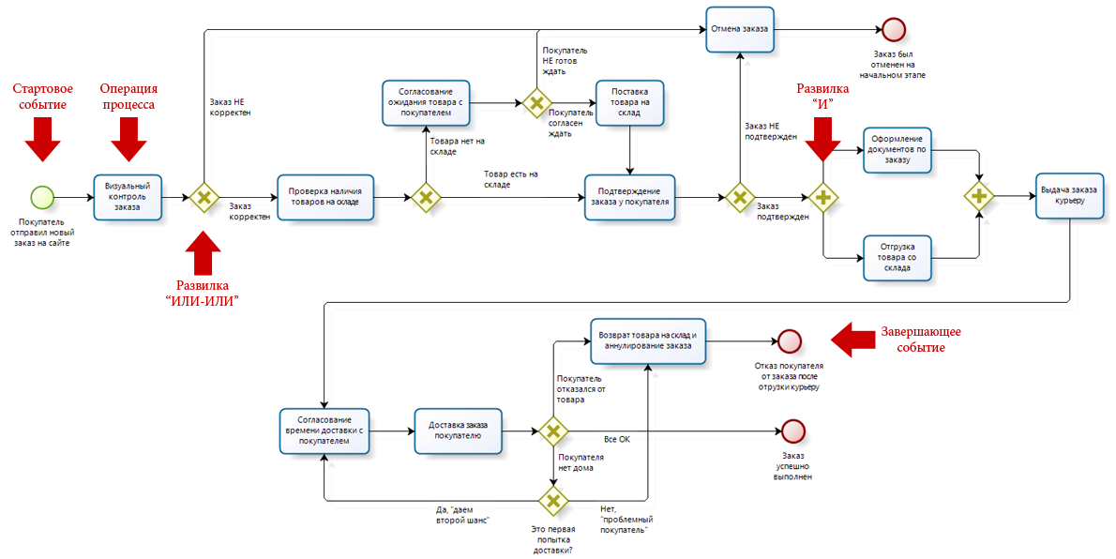

Наш бізнес-процес може бути представлений в такий спосіб з використанням зазначених операцій.

##### 3. Визначення тривалості операцій

Після побудови моделі процесу «як є» необхідно задати часові та вартісні характеристики окремих операцій процесу, на підставі яких Bizagi Modeler дозволить обчислити показники продуктивності та собівартості процесу в цілому.

Налаштування та симуляція моделей процесів у Bizagi Modeler відбувається в інтерфейсі «Simulation View», який відкривається після натискання однойменної кнопки панелі «Home».

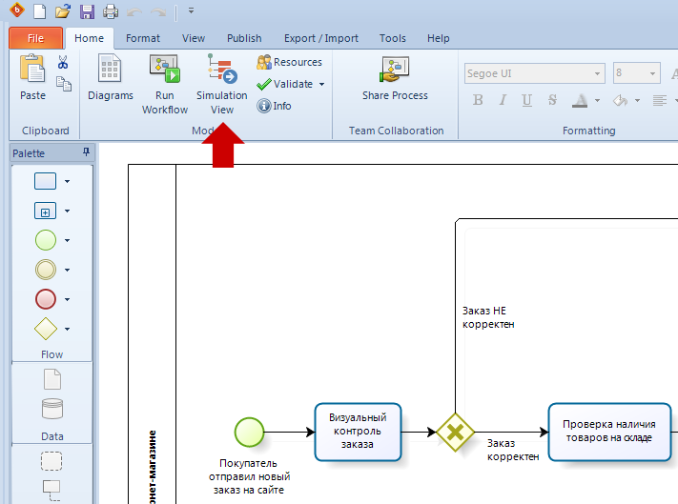

У самому «Simulation View» передбачено 4 рівні глибини аналізу, для поставлених цілей знадобиться найглибший (4-й) рівень (аналіз з урахуванням календарів робочого часу ресурсів).

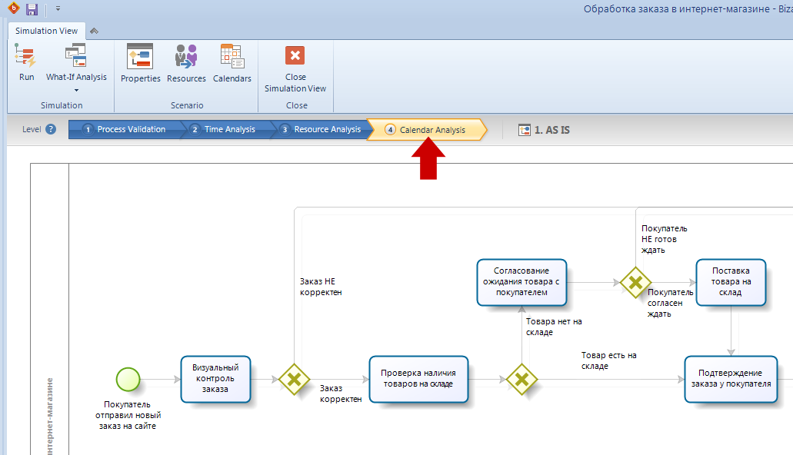

Отже, для налаштування часових параметрів виділяємо операцію на схемі та клікаємо на іконці годинник. Після цього відриється вікно часових параметрів цієї операції.

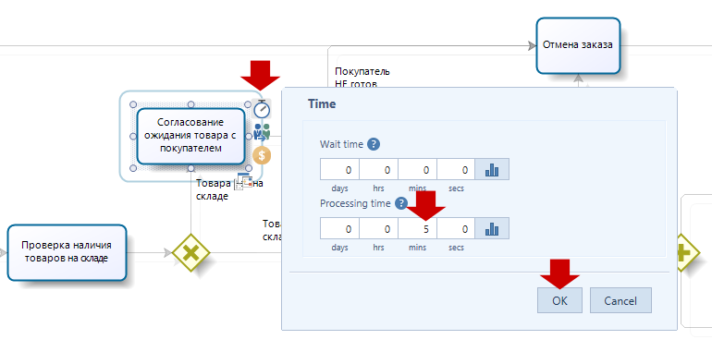

Для кожної операції ми можемо поставити:

* **Час очікування**- час від переходу потоку управління до цієї операції до початку її виконання (одночасно, якщо операція починається виконуватися без затримки)
* **Час виконання** - час виконання даної операції

При зазначенні параметрів операцій використовуємо усереднені значення, виходячи з досвіду і здорового глузду. За бажанням можемо задати функцію розподілу замість точного значення (натиснути кнопку з графіками праворуч).

##### 4. Визначення календаря робочого часу

Налаштування календарів робочого часу проводиться у вікні «Calendars», що відкривається натисканням однойменної кнопки на панелі в «Simulation View».

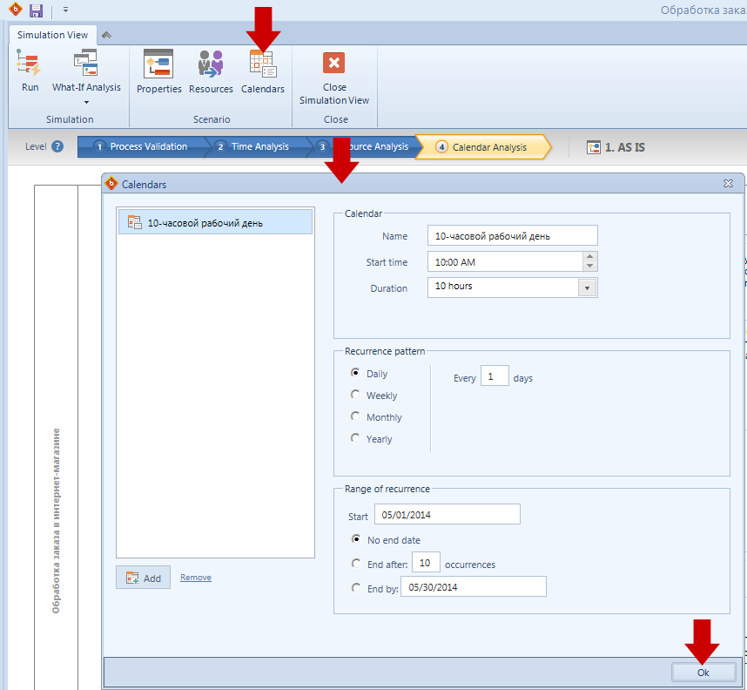

Для нашого випадку приймаємо, що наш інтернет магазин працює 7 днів на тиждень з 10:00 до 20:00 (10 годин) без перерви на обід і налаштовуємо відповідний календар.

##### 5. Визначення необхідних ресурсів для виконання операцій

Ресурси – це співробітники інтернет-магазину, яким необхідно платити зарплату: менеджери, кур'єри та комірник (працівник складу). Ми можемо визначити види ресурсів (посади в нашому прикладі), задати загальну кількість наявних у нас ресурсів кожного виду та їх вартість (фіксовану або залежну від витраченого часу).

У вихідній ситуації «ЯК Є» у нас 1 менеджер та 1 кур'єр. Комірник у нас працює за фіксовану місячну зарплату (незалежно від кількості відвантажених замовлень та витраченого на це часу), тому як суб'єкт симуляції процесу він не зазначається – його зарплата вже врахуована у зведеній таблиці у розділі «Постійні витрати».

Створюємо ресурси та задаємо наявні у нас їх кількості на вкладці «Availability» (у вікні «Resources», що відкривається за однойменною кнопкою).

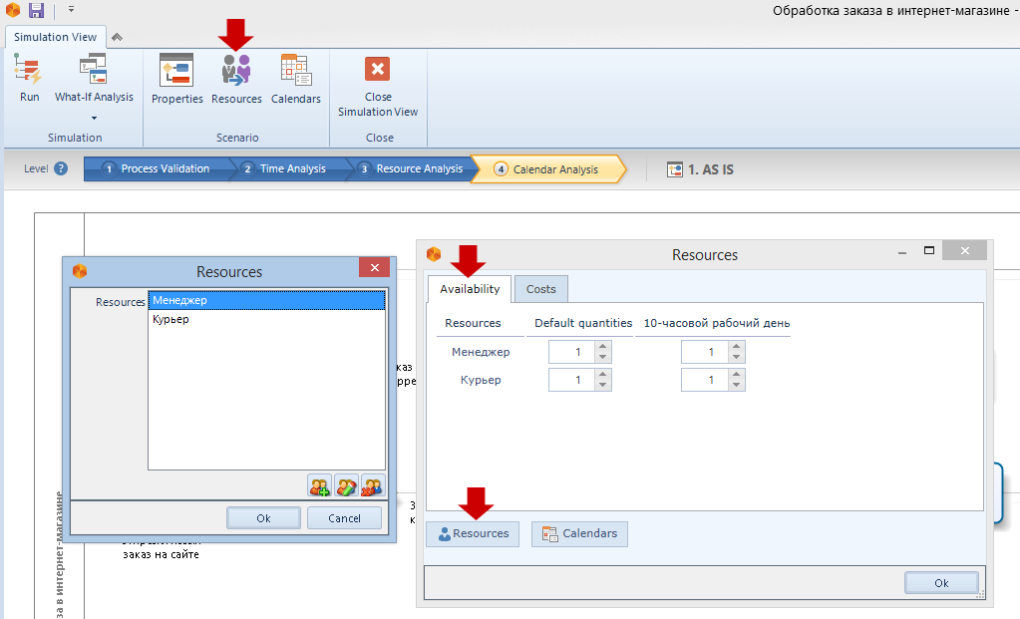

Менеджер у нас працює з погодинною ставкою 80 грн. Кур'єр отримує гроші за кожну доставку незалежно від її тривалості – 35 грн. Визначаємо умови використання ресурсів на вкладці «Costs».

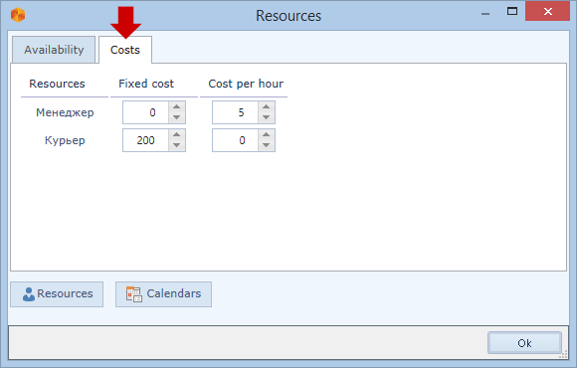

Для прив'язки ресурсів до операцій процесу необхідно вказати необхідні ресурси кожної операції процесу.

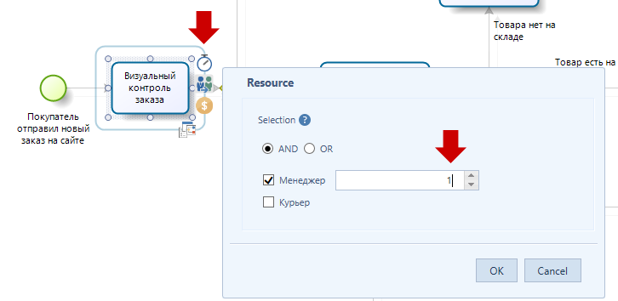

Також потрібно врахувати транспортні витрати кур'єра при здійсненні доставки (8 грн.), які зазначені окремим рядком у загальній таблиці. Вкажемо їх як вартість операції «Доставка замовлення покупцю» (симулятор автоматично додасть їх до вартості необхідного для операції ресурсу «Кур'єр»).

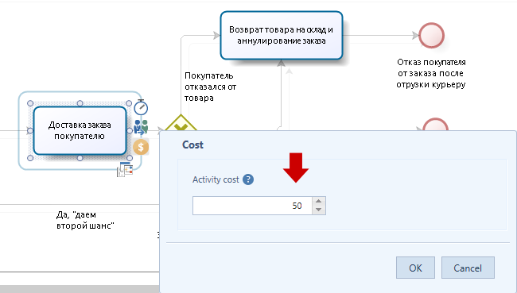

Все разом це дозволить надалі (при симуляції) відповісти на такі питання:

* Чи вистачить наявних ресурсів для здійснення потрібної кількості замовлень процесів в одиницю часу.
* Скільки коштуватиме залучення ресурсів з погодинною та фіксованою оплатою праці.
* Якою буде загальна собівартість процесу.

##### 6. Визначення ймовірностей на шлюзах («розвилках»)

Далі визначаємо очікувані ймовірності того чи іншого варіанту розвитку подій на шлюзах («розвилках») - елементах моделі процесу «АБО-АБО».

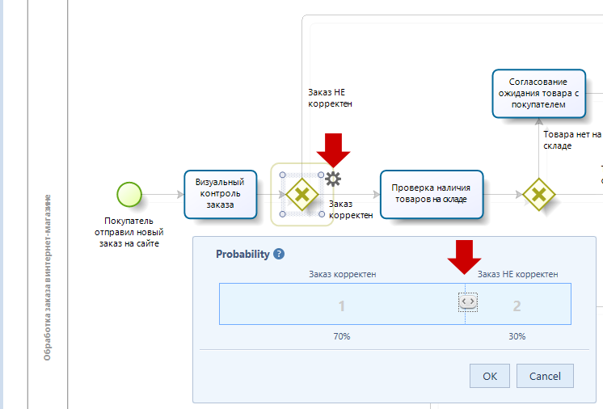

##### 7. Симуляція процесу «як є»

Останнє, що залишилося налаштувати, – це параметри запуску замовлень процесу:

* Інтервали між замовленнями – виходячи з 10 замовлень упродовж 10 годинного робочого дня, це 60 хвилин.
* Загальна кількість замовлень у процесах для симуляції, що запускаються, – у зведеній таблиці розраховуються параметри за місяць, тому вказується 300 (загальна кількість замовлень за 30 днів).

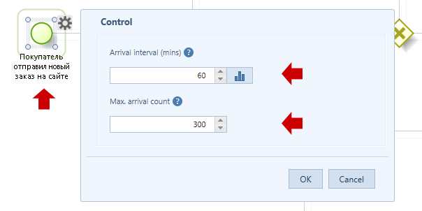

Натискуємо кнопку «Run». Відкривається нове вікно симуляції та в ньому натискаємо «Start». Після цього симуляція бізнес процесів запускається. На цьому рисунку в зелених квадратах зазначена очікувана кількість хвилин для виконання кожної операції бізнес-процесу, який необхідно відтворити.

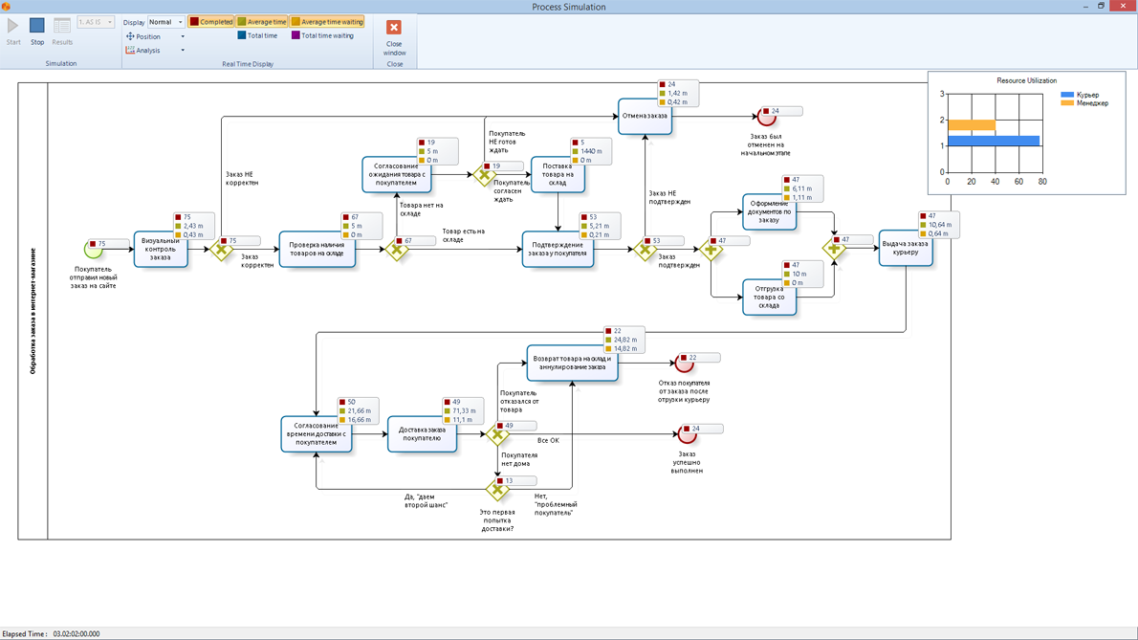

Симулятор показує в online режиім:

* Скільки кейсів (замовлень бізнес-процесу) пройшло через кожну операцію (з урахуванням різних можливих шляхів на розвилках)
* Скільки кейсів з яким результатом завершилося (виконані, скасовані замовлення)
* Який час очікування на виділення ресурсів для кожної операції (коли, наприклад, потрібно відвозити нове замовлення, а наш єдиний кур'єр ще не повернувся з розвезення попереднього)
* Який загальний час виконання кожної операції (складається з часу очікування виділення ресурсів та власне часу виконання операції)
* Який відсоток завантаження наявних у нас ресурсів (персоналу).

Після завершення відпрацювання заданої кількості екземплярів процесу симулятор запропонує нам переглянути результати.

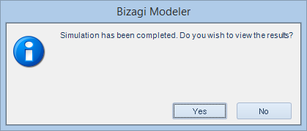

На додаток до перелічених вище відомостей тут можна додатково побачити:

* Загальні (на виконання заданої кількості замовлень бізнес-процесу) витрати на ресурси (персонал) з погодинною та фіксованою оплатою
* Загальну собівартість операційних витрат (у прикладі це транспортні витрати на доставку)

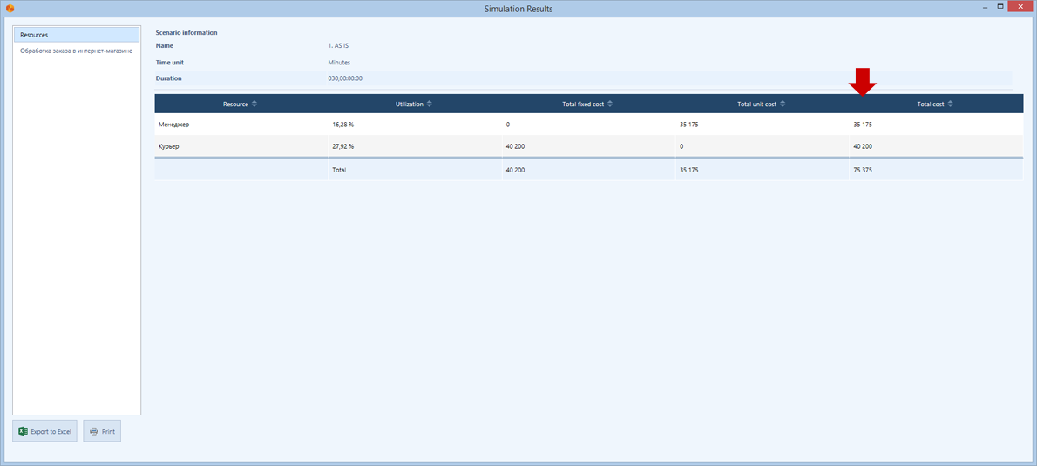

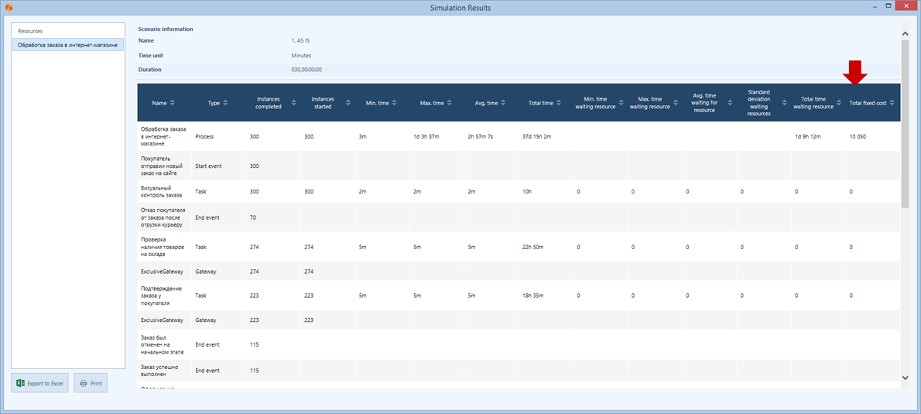

Для зручності збережемо результати симуляції в MS Excel, натиснувши кнопку в нижньому лівому куті вікна з результатами.

Визначити загальний прибуток власника при виконанні сценарію 1.

Визначити загальний прибуток власника при виконанні сценарію 1 за одиницю часу (Total time), отриману у звіті MS Excel та обчислити його місячний еквівалент.

***Зміни до сценарію (варіант 2):***

* Інтервал між процесами – 20 хвилин (замість 60-ти)
* Загальна кількість кейсів на місяць – 900 (замість 300)
* Додати витрати на рекламу у розмірі 4000 грн. на місяць
* Визначити загальний прибуток власника при виконанні сценарію 2.
* Визначити загальний прибуток власника при виконанні сценарію 2 за одиницю часу (Total time), отриману у звіті MS Excel та обчислити його місячний еквівалент.

**Критерії виконання завдання (максимум = 20 балів):**

|  |  |  |
| --- | --- | --- |
| **№** | **Зміст завдання** | **Бали** |
| 1 | Побудова бізнес процесу для інтервалу 60 хв. між замовленнями і 300 замовленнями на місяць (сценарій 1) | 5 |
| 2 | Побудова бізнес процесу для інтервалу 20 хв. між замовленнями і 900 замовленнями на місяць (сценарій 2) | 5 |
| 3 | Провести обчислення прибутку власника для сценарію 1 | 4 |
| 4 | Провести обчислення прибутку власника для сценарію 2 | 4 |
| 5 | Зробити висновок, який із сценаріїв прибутковіший для власника у розрахунку на місяць | 2 |